OBRAZLOŽENJE UZ IZMJENE I DOPUNE PRORAČUNA GRADA KORČULE ZA 2019. GODINU

Prijedlog Izmjene i dopune Proračuna Grada Korčule za 2019. godinu, sastavljen je na temelju Zakona o proračunu (Narodne novine“ broj 87/08, 136/12 i 15/15) i Pravilnika o proračunskom računovodstvu i računskom planu („Narodne novine“ broj 124/14 - 3/18).

Proračun Grada Korčule za 2019. godinu usvojen je na sjednici Gradskog vijeća Grada Korčule od 19. prosinca 2018. godine sa planiranim prihodima i primicima u iznosu od 63.217.472 kuna, rashodima i izdacima u iznosu od 73.147.932 kuna, te su bila planirana i raspoloživa sredstva iz prethodnih godina (višak prihoda) u iznosu od 2.430.460 kuna. Planirani su primici od zaduživanja u iznosu od 7.500.000 kuna.

U planirani Proračun za 2019. kao i projekcije za 2020. i 2021. godinu prema danim uputama Ministarstva financija bili su uključeni i svi prihodi proračunskih korisnika Grada (Gradska knjižnica Ivan Vidali, Gradski muzej Korčule, Dječji vrtić Korčula, Centar za kulturu Korčula i Ustanova Športski objekti) te rashodi i izdaci proračunskih korisnika koje financiraju iz tih prihoda (Konsolidirani proračun).

U Proračun za 2019. godinu uvršteni su slijedeći kapitalni projekti: rekonstrukcija i opremanje palače Ismaeli-Gabrielis, uređenje šetališta Tina Ujevića, modernizacija javne rasvjete, sufinanciranje kapitalnih projekata od interesa za Grad, otkup zemljišta za gradske projekte, revitalizacija obrambenih utvrda Grada Korčule, Marmontov put, obnova kuće Marka Pola, igralište Žrnovska Banja, rekonstrukcija zgrade ex.restorana Liburna-novi prostori Gradske knjižnice, rekonstrukcija ulice Svete Barbare, čišćenje „Tre pozzi“ te obnova stare gradske jezgre. Projekt modernizacije javne rasvjete nije započet radi nerealizacije kreditnog zaduženja koje je u postupku te će se radovi započeti početkom slijedeće godine. Ostali projekti koji nisu započeti nego su planirani za slijedeću godinu su: igralište Žrnovska banja radi nedostatka financijskih sredstava kao i za projekte uređenja Marmontova puta, čiščenje „Tre pozzi“ te rekonstrukciju ulice Svete Barbare. Na stavci projekta obnova stare gradske jezgre, rashodi nisu realizirani zbog realizacije na stavkama projekata obnove gradskog Muzeja, kuće Marka Pola te obrambenih utvrda Grada a rekonstrukcija zgrade ex-restorana Liburna gdje su planirani novi prostori Gradske knjižnice nije realizirana radi nezapočimanja radova, u cijelosti se prebacuje na 2020.

Proračunom neplanirani kapitalni projekti a realizirani u ovoj 2019.godini su: kupnja gospodarske zgrade ex.“Žuva“ u cijelosti financirana izvorima sredstava od prodaje gradskih građevinskih zemljišta te uređenje Pijace u Pupnatu, većim dijelom financirana kapitalnim pomoćima MRRFEU-a.

Ovom Izmjenom Proračuna Grada za 2019. godinu predložen je iznos od 40.783.211 kn prihoda poslovanja, 1.780.106 kn prihoda od prodaje nefinancijske imovine, raspoloživi višak poslovanja 2.402.197 kn ukupno 44.965.514 kn prihoda, te 23.400.297 kn rashoda poslovanja, 20.831.217 kn rashoda za nabavu nefinancijske imovine i 734.000 kn izdataka za financijsku imovinu i otplate zajmova. Ukupno rashoda i izdataka 44.965.514 kn te je osigurano načelo uravnoteženosti proračuna kojim ukupni prihodi i primici u cijelosti pokrivanju ukupne rashode i izdatke.

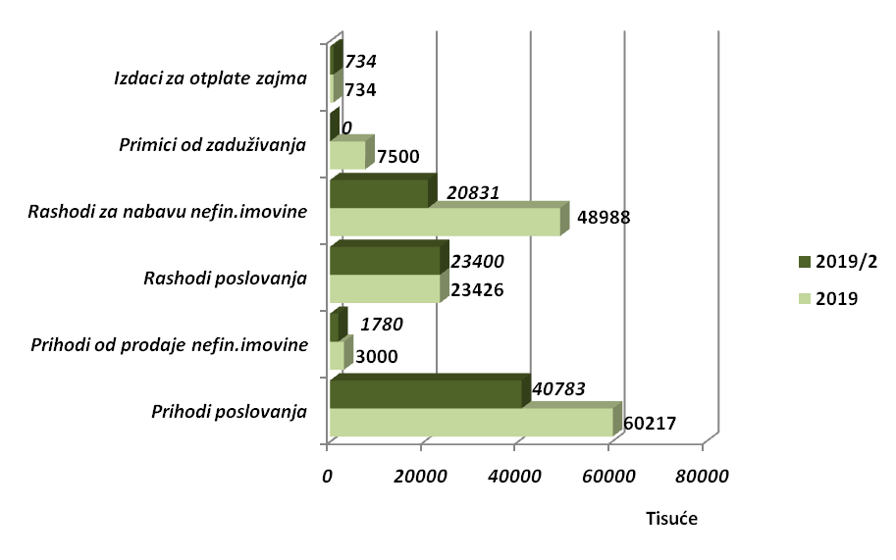
O PRIHODIMA I PRIMICIMA

Prihodi poslovanja Proračuna za 2019. godinu ovim se Izmjenama i dopunama Proračuna smanjuju za 19.434.261 kuna odnosno za 32,27 % i predviđaju u ukupnom iznosu od 40.783.211 kuna, prihodi od prodaje nefinancijske imovine smanjuju se za 40,66% ili za 1.219.894 kn i planiraju od 1.780.106 kn te primici od financijske imovine i zaduživanja smanjuju se u cijelosti.

U nastavku grafički prikaz usporedbe prihoda poslovanja i primitaka po skupinama ekonomske klasifikacije Proračuna 2019. i predložene Izmjene i dopune Proračuna.

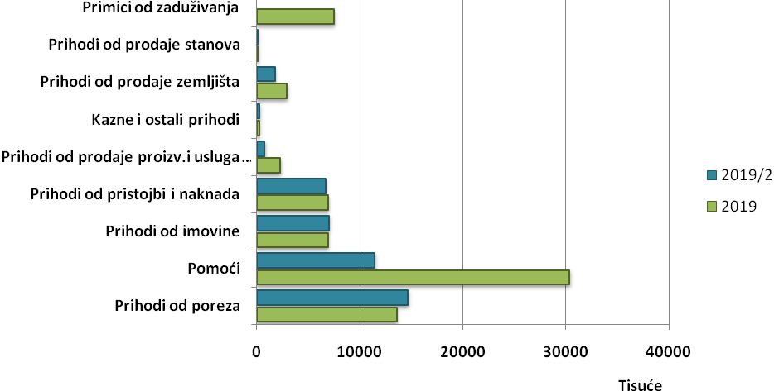

- prihodi od poreza povećavaju se za 1.091.878 kn odnosno za 8% u odnosu na plan i to pretežito se povećanje odnosi u podskupini poreza i prireza na dohodak te poreza na imovinu (porez na promet nekretnina).

- pomoći iz inozemstva i subjekata unutar općeg proračuna smanjuju se za 18.919.236 kn odnosno za 62,3 %. Razlog ovom značajnom smanjenju proizlazi iz nerealizacije projekata financiranih sredstvima EU što je u cijelosti preneseno u slijedeću proračunsku godinu.

- prihodi od imovine povećavaju se za 131.477 kn odnosno za 1,9% i to u podskupini prihoda od nefinancijske imovine.

- prihodi od upravnih i administrativnih pristojbi, pristojbi po posebnim propisima i naknada smanjuju se za 276.900 kn ili 4% i to u podskupini komunalnih doprinosa i komunalnih naknada pretežito radi nemogućnosti realizacije planiranog povećanja komunalne naknade. U podskupinama upravnih i administrativnih pristojbi te prihoda po posebnim propisima dolazi do povećanja radi ostvarenih većih prihoda od boravišne pristojbe i prihoda od sufinanciranja cijene dječjeg vrtića te prihoda od vodoprivrede.

- prihodi od prodaje proizvoda i robe te pruženih usluga i prihodi od donacija smanjuju se za 66,4% ili 1.505.480 kn i to u podskupini donacija od pravnih i fizičkih osoba izvan općeg proračuna. Kupnja zemljišta za reciklažno dvorište čije financiranje je dijelom bilo planirano od kapitalnih donacija, nije realizirana te su predložena smanjenja ovih prihoda.

- kazne, upravne mjere i ostali prihodi povećavaju se za 44.000 kn ili 21,4% i to u
podskupini kazni i upravnih mjera. Povećanje se odnosi na više naplaćene prihode od kazni za nepropisna parkiranja radi provođenja postupka ovrhe.

- prihodi od prodaje neproizvedene dugotrajne imovine smanjuju se za 1.175.394 kn odnosno 40,4% radi nerealizacije planirane prodaje građevinskih zemljišta.

- prihodi od prodaje proizvedene dugotrajne imovine se smanjuju za 49,4% ili 44.500 kn i odnosi se na prodaju stanova u vlasništvu Grada.

- primici od zaduživanja u cijelosti se smanjuju radi nerealizacije kreditnog zaduženja koje je u postupku te se planiraju za narednu godinu.

O RASHODIMA I IZDACIMA

Rashodi poslovanja ovim se izmjenama i dopunama Proračuna smanjuju za 25.685 kn ili 0,1% i planiraju se u iznosu od 23.400.297 kn, rashodi za nabavu nefinancijske imovine se smanjuju za iznos 28.156.733 kn ili 57,5% planiraju se od 20.831.217 kn, izdaci za financijsku imovinu i otplate zajmova ostaju nepromijenjeni i iznose 734.000 kn.

U nastavku grafički prikaz usporedbe rashoda i izdataka po skupinama ekonomske klasifikacije Proračuna 2019. i predložene Izmjene i dopune Proračuna.

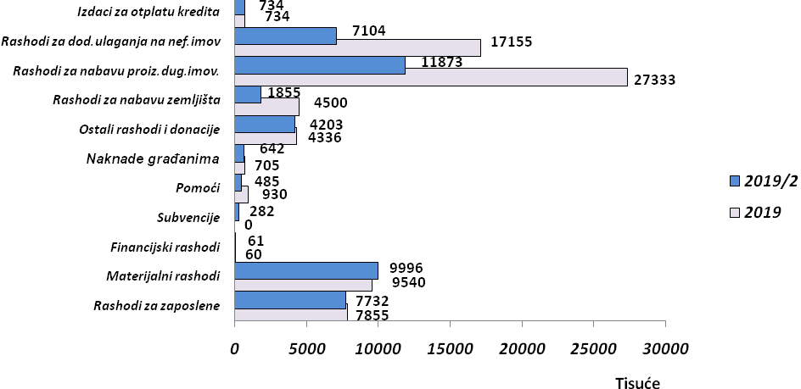

- rashodi za zaposlene smanjuju se za 123.758 kn ili 1,6%. Razlog smanjenju rashoda za zaposlene odnosi se na bolovanja te rodiljni dopust financirani sredstvima HZZO-a.

- materijalni rashodi povećani su za 456.519 kn ili 4,8% što se pretežito odnosi na povećanje rashoda intelektualnih usluga izvođača koncerata, povećanje rashoda na stavci energije te stavci materijala i dijelova za tekuće i investicijsko održavanje.

- financijski rashodi ostaju uglavnom isti.

- subvencije se planiraju u iznosu od 281.742 kn što se odnosi na naknade trgovačkom društvu KORA d.o.o. za sudjelovanje na projektu Revitalizacija obrambenih utvrda grada Korčule te obnovi Gradskog muzeja u svojstvu Partnera a temeljem prijenosa sredstava iz fondova EU, prema zahtjevima za nadoknadom sredstava (ZNS).

- pomoći dane u inozemstvo i unutar općeg proračuna se odnose na pomoći proračunskim korisnicima drugih proračuna kao što su Dom zdravlja Korčula, Zavod za hitnu medicinu i osnovne škole. Planirane pomoći u ovoj skupini smanjuju se za 445.000 kn ili 47,8%. Smanjenje je na stavci nabavke udžbenika učenicima osnovnih škola te na stavci sufinanciranja nabavke CT uređaja koja nisu realizirana.

- naknade građanima i kućanstvima na temelju osiguranja i druge naknade smanjuju se za 8,9% ili 62.639 kn i to na stavkama kredita za školovanje kao i potpore umirovljenicima koji nisu u cijelosti iskoristili bonove za Uskrs i Božić.

- ostali rashodi i donacije smanjuju se za 133.451 kn ili 3,1% a odnose se na donacije.

- rashodi za nabavu neproizvedene dugotrajne imovine odnose se na rashode za kupnju građevinskih zemljišta. Ovi rashodi smanjuju su za 58,8% ili 2.645.480 kn radi nerealizirane planirane kupnje zemljišta za Gradske projekte.

- rashodi za nabavu proizvedene dugotrajne imovine smanjuju se za 15.460.329 kn ili 56,6%. Ovo smanjenje odnosi se na nezapočimanje planiranih kapitalnih projekata kao i nezavršavanje započetih. Preneseni su u narednu godinu kad se očekuje i pretežiti opseg planiranih radova.

- rashodi za dodatna ulaganja na nefinancijskoj imovini smanjuju se za 58,6% ili 10.050.924 kn. Razlog smanjenja je isti kao i kod rashoda za nabavu proizvedene dugotrajne imovine.

- izdaci za otplatu glavnica primljenih kredita i zajmova odnose se na otplatu glavnice dugoročnog kredita kod Zagrebačke banke d.d. i ostaju na razini planiranih.

U tablici je prikaz planiranih iznosa rashoda proračunskih korisnika prije i nakon izmjena:

R.br. | PRORAČUNSKI KORISNIK | PLAN 2019. | PLAN 2019./2
1. | Gradski muzej | 1.154.618 | 836.542
2. | Gradska knjižnica | 758.500 | 743.256
3. | Dječji vrtić | 3.639.153 | 3.632.221
4. | Centar za kulturu | 926.990 | 1.063.900
5. | Ustanova športski objekti | 2.107.480 | 2.782.436
 | UKUPNO: | 8.586.741 | 9.058.355

Veća odstupanja rashoda predloženih Izmjenom odnose se:

- kod proračunskog korisnika Gradski Muzej, smanjenje rashoda rezultira nerealizacijom aktivnosti Tiska Godišnjaka Grada i Restauratorskog postupka,
- kod proračunskog korisnika ustanova Športski objekti, povećanje planiranih rashoda rezultat je radova na zamjeni krovišta sportske dvorane koji su započeti u prethodnoj godini dok se glavnina radova izvela u tekućoj,
- kod proračunskog korisnika Centar za kulturu, povećanje rashoda osnosi se na uređenje i opremanje Ljetnog kina.

